长泰一中2020-2021学年上学期学业水平测试
高二生物试题
（考试时间：90分钟 总分：100分）
- 单项选择题 (本大题包括40小题，1-30题每小题1分，31-40题每小题2分，共50分)
1．居里夫人对核物理学的发展做出了重大贡献，但她在工作中长期接触放射性物质，患上了白血病。最可能的病因是放射性物质使细胞发生了 （ ）
A．基因导入 B．基因突变 C．基因复制 D．基因分离
2．某种群中发现一突变性状（第一代），连续培养到第三代才选出能稳定遗传的纯合突变类型，该突变为 （ ）
A．显性突变（d→D） B．隐性突变（D→d） C．显性突变或隐性突变 D．人工诱变
3．在分组展开人群中红绿色盲遗传病的调查时，做法不正确的是（ ）
A．在人群中随机抽样调查，以计算发病率
B．调查发病率时，应在典型的患者家系中调查
C．根据各小组汇总的数据，发病率=(患病人数/被调查人数)×100%
D．若某小组的数据偏差较大，汇总时应保留
4．下列关于低温诱导染色体加倍的实验叙述正确的是 ( )
A．可用改良苯酚品红染液进行染色B．使用卡诺氏液固定细胞形态后，要用清水冲洗2次
C．显微镜下可以看到细胞分裂的连续过程 D．做装片步骤：解离→染色→漂洗→制片
5．下列关于机体内环境“稳态”的叙述最确切的是( )
A.指机体内环境组成成分相对稳定的状态 B.指机体内环境理化性质绝对稳定状态
C.指机体内环境组成成分及理化性质的动态平衡 D.持机体细胞内理化性质的动态平衡
6．如图所示细胞中所含的染色体，下列叙述正确的是( )
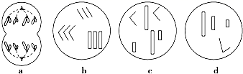

A．图a若表示二倍体生物有丝分裂后期的细胞，则该细胞含有2个染色体组
B．如果图b表示体细胞，则图b代表的生物一定是三倍体
C．如果图c代表由受精卵发育成的生物的体细胞，则该生物是二倍体
D．图d代表的生物一定是由卵细胞发育而成的，是单倍体
7. 下列关于人体内环境稳态与调节的叙述，正确的是（ ）
A．内环境达到稳态时人体不会患病
B．内环境稳态遭到破坏时代谢速率明显下降
C．骨髓造血干细胞不断产生新的血细胞，以维持内环境的稳定
D．内环境的变化会引发机体的自动调节，以维持内环境的稳定
8．已知一双链 DNA 分子，用限制酶Ⅰ切割得到长度为 120 kb（kb：千碱基对）片段；用限制酶Ⅱ切割得到40kb 和80kb 两个片段；同时用限制酶Ⅰ和限制酶Ⅱ切割时，得到 10 kb、80 kb 和 30 kb 3 个片段。据此分析该双链 DNA 分子结构及酶切位点情况为（ ）

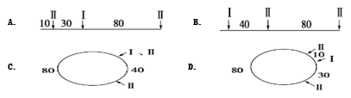

9．下列变异中，属于可遗传变异的是（ ）
A. 镰刀型贫血症 B．经常锻炼使四肢肌肉发达
C．单眼皮经整容后形成的双眼皮 D. 水肥充足时水稻穗大粒多
10．下列不会导致组织水肿的是( )
A.营养不良,蛋白质摄入量少 B.毛细血管破裂,血浆蛋白进入组织液
C.花粉过敏,某些细胞释放组织胺 D.细胞代谢减弱,代谢产物减少
11．番茄是二倍体植物（2N=24）。有一种三体番茄，其第6号染色体有三条。三体在减数分裂过程中联会时2条随机配对，另1条不能配对。如图所示，下列描述正确的是（ ）
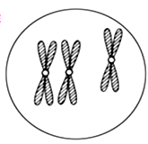
A．如果该三体番茄的基因型为AABBb，则其产生花粉的基因型有3种
B．其根尖分生区细胞连续分裂2次所得子细胞染色体数均为25条
C．从变异的角度分析，三体形成属于染色体结构变异
D．与正常的番茄杂交，形成正常个体的几率为1/3
12．内环境的稳态遭到破坏时,必将引起( )
A.酶促反应加快 B.渗透压下降 C.细胞代谢异常 D.血糖含量偏高
13．下列关于变异的说法，正确的是（ ）
A．基因位置的改变不会导致性状改变 B．从根本上说没有突变，进化不可能发生
C．基因重组可以产生新的性状 D．高茎豌豆产生矮茎子代属于基因重组
14．某些遗传病常常可以通过一定的手段进行检测，下列不能通过显微镜检查做出诊断的遗传病是（ ）
A．镰刀型细胞贫血症 B．苯丙酮尿症 C．猫叫综合症 D．21三体综合征
15．下列关于育种的叙述，不正确的是（ ）
A．诱变育种和杂交育种均可形成新基因
B．单倍体育种利用了植物细胞具有全能性的特点
C．培育青霉素高产菌株的原理是基因突变
D．我国科学家将抗虫基因导入棉花细胞内，培育出抗虫棉，利用了基因重组的原理
16、马达加斯加群岛与非洲大陆只相隔狭窄的海峡，但两地生物种类有许多不同，造成这种现象的原因最可能是( )
A．祖先不同 B．变异方向不同 C．岛上生物没有进化 D．自然选择方向不同
17、下列叙述不符合拉马克观点的是（ ）
A. 生活在地穴中的盲螈，因为长期不用眼睛而失去视觉
B. 食蚁兽的长舌是因为长期舔食树缝中的蚂蚁不断伸长所致
C. 鹿和狼在长期的生存斗争中相互选择，结果发展了自己的特征
D. 由于缺少草而吃树叶的长颈鹿脖子会越来越长
18、隔离的本质是（ ）
A．种群基因频率改变 B．地理隔离 C．基因不能自由交流 D．生殖隔离
19、生殖隔离的形式可包括（ ）
① 动物因求偶方式、繁殖期不同而不能交配
② 植物因开花季节、花形态不同而不能彼此授粉
③ 动物胚胎发育早期死亡 ④ 产生的杂种后代没有繁殖能力
A. ①② B. ①②③ C. ①②④ D. ①②③④
20、如下图表示生物新物种形成的基本环节，以下说法正确的是（ ）
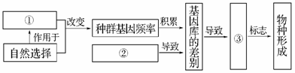

A．图①表示基因突变和基因重组，是生物进化的原材料
B．种群基因频率的定向改变是生物进化的实质
C．图②表示地理隔离，是生物进化的必要条件
D．图③表示生殖隔离，指两种生物不能杂交产生后代
21、有关生物进化与生物多样性的说法，正确的是( )
A.捕食者的存在减缓了被捕食者种群的进化
B.环境条件保持稳定，种群的基因频率就不会发生变化
C一个物种的形成或灭绝，会影响到若干其他物种的进化
D.共同进化仅指生物与无机环境之间的不断进化和发展
22、下列关于基因库的描述，错误的是( )
A．基因库是一个种群的全部个体所含的全部基因
B．种群中每个个体都含有种群基因库中的全部基因
C．生物个体总是要死亡的，但基因库却因种群个体的繁殖而代代相传
D．基因突变可改变基因库的组成
23、某工厂有男女职工各300名，对他们进行调查时发现，女性色盲基因的携带者为20人，患者为5人，男性患者为15人，那么这个群体中色盲基因的频率为多少？（ ）
A.12% B.5% C.9% D.2.5%
24、基因的自由组合可导致生物多样性的原因是( )
A．产生了新的基因型 B．改变了基因的结构
C．产生了新的基因 D．改变了基因的数量
25、下表所示为某物种迁入新环境后，某对等位基因的基因频率变化情况，由这些数据不能得出的结论是( )
时间 | 1900 | 1910 | 1920 | 1930 | 1940 | 1950 | 1960 | 1970
基因A的频率 | 0.99 | 0.81 | 0.64 | 0.49 | 0.36 | 0.25 | 0.16 | 0.10
基因a的频率 | 0.01 | 0.19 | 0.36 | 0.51 | 0.64 | 0.75 | 0.84 | 0.90
A.由于种群基因频率改变，该生物发生了进化
B.1970年，该种群中的Aa基因型频率为18％
C.a基因控制的性状可能更适应新环境
D.基因频率的改变是通过环境对生物个体的选择实现的
26. 关于染色体组的叙述，不正确的有（ ）
① 一个染色体组中不含同源染色体 ② 一个染色体组中染色体大小形态一般不同
③ 人的一个染色体组中应含有24条染色体 ④ 含有一个染色体组的细胞，一定是配子
A．①③ B．③④ C．①④ D．②④

27.达尔文在加拉帕戈斯群岛上发现几种地雀分别分布于不同的岛屿上,用现代生物进化理论解释正确的是( )。

A.同一种地雀→地理隔离→自然选择→生殖隔离→不同种地雀

B.不同种地雀→地理隔离→自然选择→不同种地雀

C.同一种地雀→自然选择→地理隔离→生殖隔离→不同种地雀

D.同一种地雀→地理隔离→生殖隔离→不同种地雀
28、人体内的血浆、组织液和淋巴三者间的物质联系表达正确的是( )
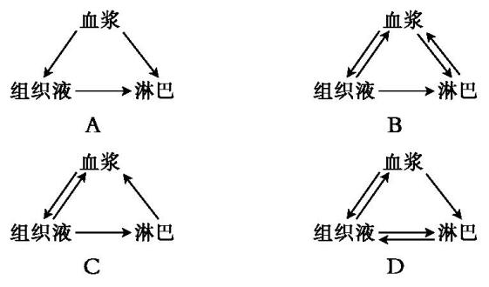

29.下列各项中,能看作进入内环境的是( )
A. 牛奶喝进胃中 B.注射胰岛素
C.精子进入输卵管与卵子结合 D.血液中的氧进入组织细胞
30.肌肉注射时，药液进入人体后经过的一般途径是（ ）
A．血浆→组织液→淋巴→血浆→靶细胞
B．淋巴→血浆→组织液→血浆→靶细胞
C．组织液→血浆→组织液→靶细胞
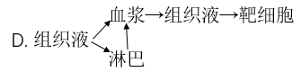

31．20世纪初，荷兰遗传学家研究了一种月见草的遗传，发现一株月见草的染色体数目增加了一倍，由原来的24条(2n)变成48条(4n)，成了四倍体植株。该4n的植物与原来的2n植株 （ ）
A．属于同一物种，因为二者的染色体是同源的
B．属于同一物种，因为二者之间可以杂交产生后代
C．不属于同一物种，因为二者之间存在地理隔离
D．不属于同一物种，因为二者之间杂交的后代是不育的
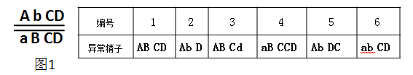
32.某动物一对染色体上部分基因及其位置如图1所示，该动物通过减数分裂产生的若干精细胞中，出现了以下6种异常精子。下列相关叙述正确的是（ ）
A．1和6属于同一变异类型，发生于减数第一次分裂后期
B．2、4、5同属于染色体结构变异，都一定发生了染色体片段断裂
C．3发生的变异一般不改变碱基序列，是变异的根本来源
D．以上6种异常精子的形成都与同源染色体的交叉互换有关
33.在地震等重大事故救灾中,人们发现,被长期压迫导致局部组织坏死的幸存者,在移开重物被救出后,会因心肾功能衰竭而去世。其原因是坏死的组织释放大量肌红素、钾等物质进入血液。下列有关叙述错误的是( )
A.坏死组织大量释放的肌红素、钾等破坏了内环境的稳态
B.内环境稳态遭到破坏后,影响正常的生命活动
C.以上事实说明,机体维持内环境稳态的能力是有限的
D.心肾功能衰竭是由伤者血浆渗透压过低所致
34. 下列有关育种的叙述，正确的是 （ ）
A.培育杂合子优良品种可用自交法完成
B.欲使植物体表达动物蛋白可用诱变育种的方法
C.培育八倍体小黑麦是利用染色体变异的原理
D.高产青霉素菌种的选育原理是基因重组
35．对人体细胞外液的理化性质叙述不正确的是( )
A.溶液渗透压的大小取决于单位体积溶液中溶质微粒的数目
B.人的血浆pH为7.35~7.45,其保持稳定与HC、HP等有关
C.血浆渗透压的大小主要与无机盐、葡萄糖的含量有关
D.人体细胞外液的温度一般维持在37 ℃左右
36.内环境稳态的维持要依靠机体的调节,但外界环境也会影响稳态。下列事实中不是由外界环境因素变化引起的稳态失调的是( )
A.夏天长期待在空调房内引起“空调病”
B.有人到青藏高原后会头疼乏力、血压升高
C.人屏住呼吸一段时间后,呼吸运动会明显加强
D.长期处于高温环境可能会引起“中暑”
37.蜜蜂群体中有蜂王(2n= 32)、工蜂和雄蜂三种类型，蜂王和工蜂均由受精卵发育形成，雄蜂由卵细胞直接发育形成。现有一只雄蜂和一只蜂王交配，F1中工蜂的基因型及比例为AaBb: aaBb=1：1。有关分析错误的是（ ）
A．从雄蜂的来源看，卵细胞也具有全能性
B．在蜜蜂中，隐性性状在雄蜂中出现的概率较雌蜂中低
C．若亲代雄蜂的基因型为ab，则蜂王的基因型为AaBB
D．若亲代雄蜂的基因型为aB，则F1雄蜂基因型为Ab、ab
38．某人体检时被发现同时具备男性组织和女性组织，进一步研究发现此人部分细胞性染色体组成为XO型，部分细胞性染色体组成为XYY型，所有细胞的常染色体都相同。推测此人出现这种性状的原因是( )
A．其父亲减数第一次分裂同源染色体未分离
B．其父亲减数第二次分裂姐妹染色单体分开未分离
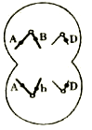
C．其母亲减数第一次分裂时同源染色体未分离
D．胚胎时期有丝分裂YY姐妹染色单体分开未分离
39．右图为某高等动物的细胞分裂示意图，图中不可能反映的是（ ）
A．发生了基因突变 B．发生了染色体变异
C．发生了基因重组 D．该细胞为次级精母细胞
40、在对欧洲某学校的学生（男：女=1：1）进行遗传调查时发现：血友病患者占0.7%（男：女=2：1）；血友病携带者占5%，那么，这个种群中的X^{b}的频率是（ ）
A．0.7% B．2.97% C．3.2% D．3.96%
第II卷（非选择题)
二、非选择题（共50分）
41．（10分）假设A、b代表玉米的优良基因，这两种基因是自由组合的．现有AABB，aabb两个品种，为培育出优良品种AAbb，可采用的方法如图所示．请根据图回答问题：
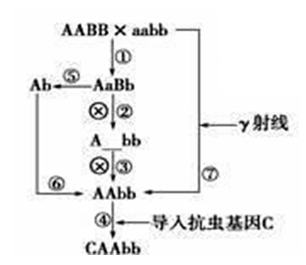
（1）由品种AABB、aabb经过①、②、③的过程培育出新品种的育种方式称为 ，应用此育种方式一般从F2代才能开始选育AAbb个体，是因为从这代开始出现 。
（2）若经过程②产生的子代总数为1616株，则其中基因型为Aabb理论上有 株．基因型为Aabb的植株经过过程③就可获得较纯的AAbb与aabb的数量比是 ．
（3）过程⑤常采用 技术可得到Ab个体幼苗，它是 体；再经秋水仙素处理，就可得到纯子AAbb，所以可以明显缩短了育种年限，它利用的原理是 。
（4）过程④是基因工程技术，它常用的运载体有 、噬菌体和动植物病毒；所用工具酶有限制酶和 ，过程⑦与④的育种方式比较，过程⑦的明显优势是可以产生 。
42、（14分）下面是某校生物科技活动小组关于“调查人群中某些性状的遗传”课题的研究方案： 课题名称：人群中xx性状的遗传调查。
研究目的、研究内容、材料用具、研究过程（略）。
调査结果分析：请分析该研究方案并回答下列有关问题：
（1）血友病是X染色体上的隐性遗传病，该小组对某家庭的血友病患者进行遗传调査并记录，根据下面的“家庭成员血友病调査表”，判断“本人”（女性）的基因型（用B或b表示）是 ，其（“本人”）父亲的致病基因来自调查表中的 。
家庭成员血友病调查表
祖父 | 祖母 | 外祖父 | 外祖母 | 父亲 | 母亲 | 哥哥 | 妹妹 | 本人
 |  |  |  | √
说明：空格中打“√”的为血友病，其余均为表现型正常
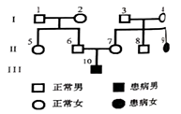
（2） 该小组又对第二个家庭的遗传病（用D或d表 示）进行调查，调查结果绘制成遗传系谱图，请据图回答：
① 从遗传图解分析，该遗传病的遗传方式为下列哪种？______
A 常染色体显性遗传 B 伴X染色体隐性遗传
C常染色体隐性遗传 D 伴Y染色体显性遗传
② Ⅱ5的基因型为___ ____。若Ⅱ6和Ⅱ7再生一个男孩正常的概率是 。
③ 假若第一家庭成员中没有第二家庭的致病基因，第二家庭成员中也没有第一家庭的致病基因，Ⅱ8与第一个家庭中的“本人”婚配，生一个患病孩子的概率为 ，两种致病基因的遗传遵循 定律。
43、(12分)如图是加拉帕戈斯群岛上物种演化的模型：图中上为甲岛，下为乙岛，A、B、C、D为四个物种及其演化关系，请看图回答问题：
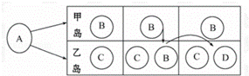
（1）若干年后，甲岛屿形成的种群B与乙岛屿形成的种群C再次相遇，但它们已不能进行相互交配，说明经过长期的 使两种群的基因库存在很大差异，导致它们之间出现______________。
（2）突变和基因重组、 和 是物种形成的三个基本环节。
（3）假设从乙岛某种群中随机抽取部分个体，测得基因型为AA、Aa和aa的个体分别是35%、60%和5%，则种群中 a基因的频率为________。多年后再对该种群进行调查，发现种群中AA基因型频率为40%, Aa基因型频率为50%, aa基因型频率为10%，可判断该种群_______(填“发 生”或“未发生”)进化，理由是___ _____。
44.（共14分）请据下列两图回答各题：
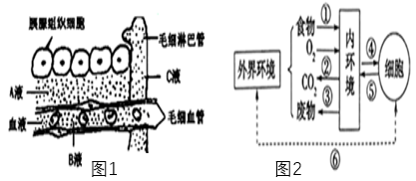

（1）图1是胰腺组织局部结构模式图，其中A液是 ；由A液、B液、C液三者共同构成了胰腺组织细胞生活的液体环境，这个液体环境称为_____ __。
（2）图1细胞生活环境PH值的相对稳定主要依该环境中的____________来调节。
胰腺组织细胞内的CO₂浓度 （“高于”或“低于”）毛细血管。
（3）图2中的食物经①④到组织细胞中利用，主要依赖的系统是消化系统和 系统；而经过②④⑤能实现组织细胞与外界环境进行气体交换，主要依赖的系统是 系统和循环系统；代谢废物经过③主要依赖的系统是泌尿系统，还可以通过 排出体外。
（4）内环境相对稳定，除了图中所示的器官、系统的协调活动外，还必须在___________的调节下进行。

参考答案
一、单项选择题 (本大题包括40小题，1-30题每小题1分，31-40题每小题2分，共50分。)

题号 | 1 | 2 | 3 | 4 | 5 | 6 | 7 | 8 | 9 | 10
答案 | B | A | B | A | C | C | D | D | A | D
题号 | 11 | 12 | 13 | 14 | 15 | 16 | 17 | 18 | 19 | 20
答案 | B | C | B | B | A | D | C | C | D | B
题号 | 21 | 22 | 23 | 24 | 25 | 26 | 27 | 28 | 29 | 30
答案 | C | B | B | A | B | B | A | C | B | D
题号 | 31 | 32 | 33 | 34 | 35 | 36 | 37 | 38 | 39 | 40
答案 | D | B | D | C | C | C | B | D | B | D
二、非选择题（共50分）
41. （每空1分，共10分）
（1）杂交育种 性状分离 （2）202 1：1
（3）花药离体培养 单倍 染色体变异（染色体数目变异）
（4） 质粒 DNA连接酶 新基因
42.(每空2分，共14分)
(1)．X^{B}X^{b} 祖母
(2) ① C ② DD或Dd 3/4 ③ 1/4 基因的自由组合
43. （第1小题每空1分，其它每空2分，共12分）
（1）地理隔离 生殖隔离 （2）自然选择 隔离
（3） 35% 未发生 基因频率不变
44. (第1小题每空1分，其它每空2分，共14分)
（1） 组织液（或细胞间隙液） 内环境(或细胞外液)
（2） 缓冲物质 高于
（3） 循环 呼吸 皮肤 （4） 神经—体液—免疫

